2004年信号卷
一．本题共有8小题，每小题5分，共40分。
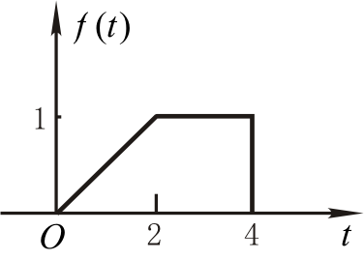
1．已知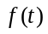的波形如图1，画出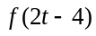的波形。

图1．题一（1）用图
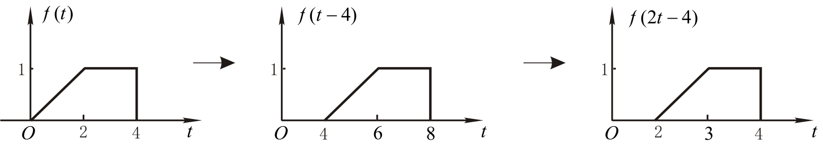
解：

2．线性时不变系统的方程为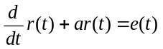，在输入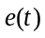作用下系统的零状态响应
为 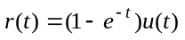，求输入及的值。（提示：用S变换计算）
解：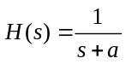，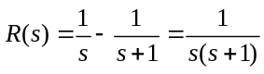，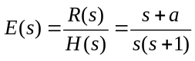
当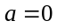时，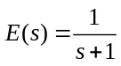，则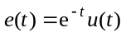；
当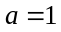时，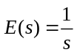，则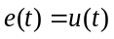。
3．线性时不变系统，当在输入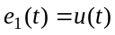作用时系统的零状态响应为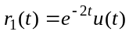。求当在输入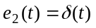作用时系统的零状态响应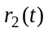的频谱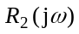。
解：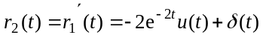
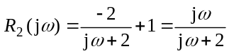
4．计算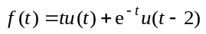的拉氏变换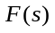。
解： 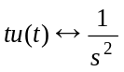，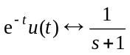，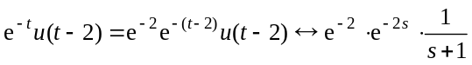
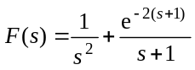
5．已知离散信号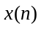的Z变换为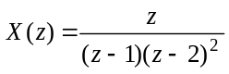,(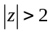)，求。
解： 由于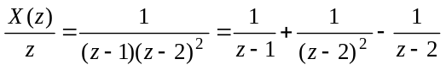
所以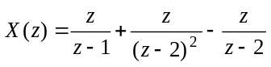
由于是右边序列，故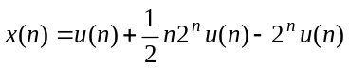
6．求差分方程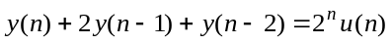的特解。
解：特征方程 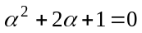，特征根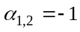
由于不是特征根，设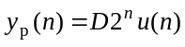，代入求得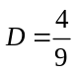
所以特解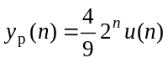
7．已知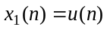，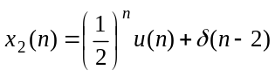，计算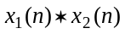。
解：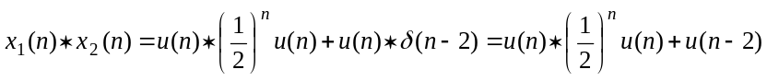
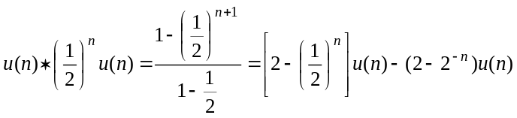
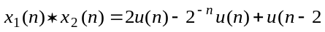
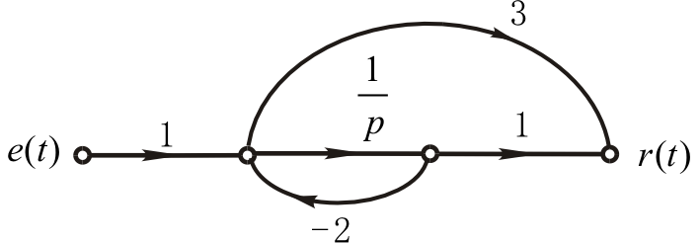
8．系统的信号流图如图2，写出系统的输入-输出微分方程。

图2．题一（8）用图
解：由梅森公式求得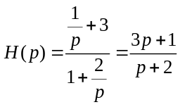，由于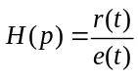，即
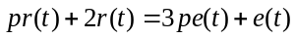，得到系统的微分方程为
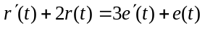
二、（10分）已知的波形如图3，计算其频谱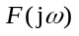。
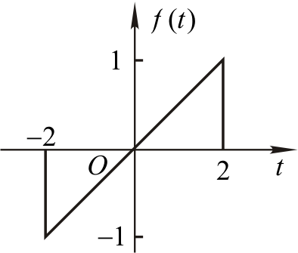

图3．题二用图
解：对求一次导数，令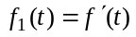，再对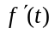求一次导数，令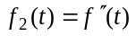
求得
所以，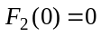
由于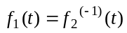，所以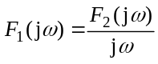，并且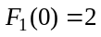
由于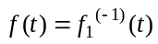，所以
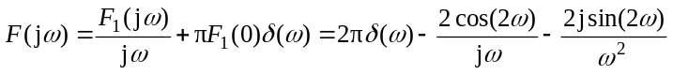
三、（10分）已知系统方程为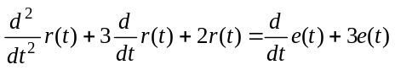，输入为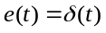，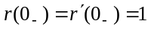。求零输入响应、零状态响应和完全响应。
解：设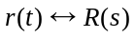，则
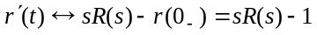，
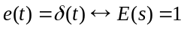
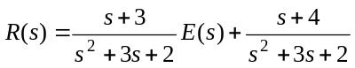
零输入响应 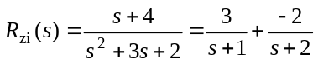，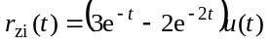
零状态响应 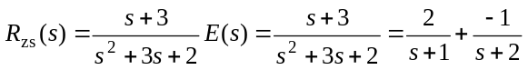，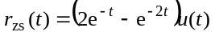
完全响应 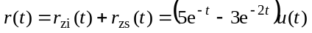

四、（10分）图4所示电路，已知在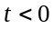时处于稳态。开关在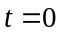瞬间断开，用S变换方法求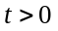时的电流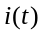。
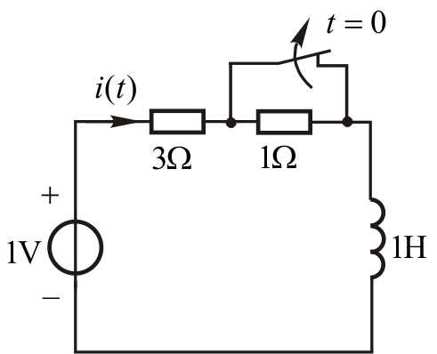
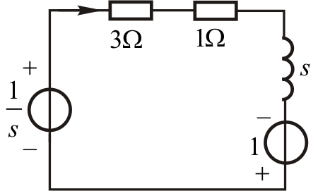

图4．题四用图 时的s域电路如图
解：求得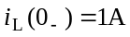，时的s域电路如图所示。
KVL有 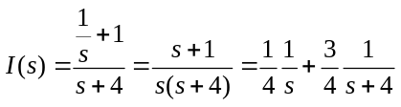
所以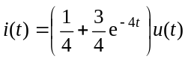

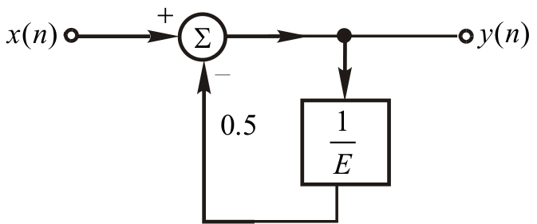
五、（10分）系统的方框图如图5所示，求当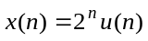,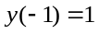时的响应。

图5．题五用图
解：由梅森公式求得 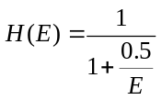，系统的差分方程为
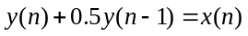
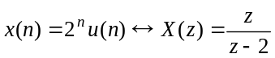
设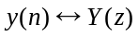，则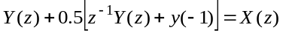
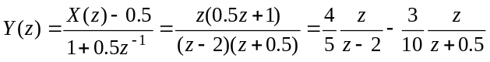
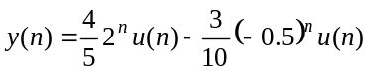
六、（10分）已知系统的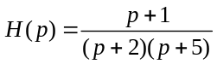，用串联结构来实现，画出其信号流图，并写出状态方程和输出方程。
解：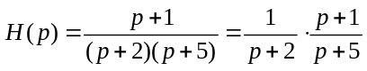
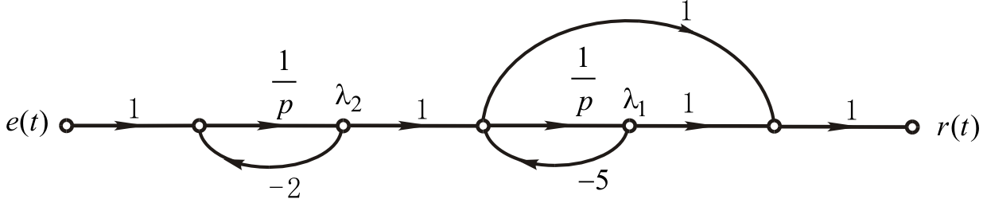
信号流图为

状态方程和输出方程为
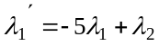
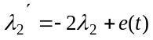
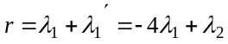
七、（10分）已知系统的状态变量方程为 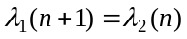
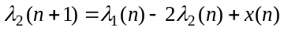
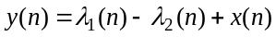
画出其信号流图，写出后向差分方程。

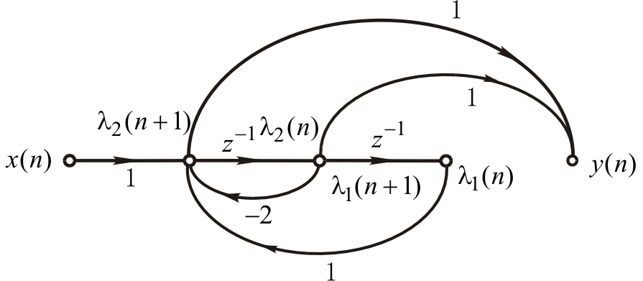
解：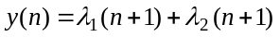，

从信号流图求得
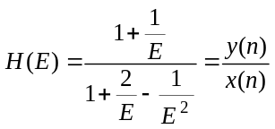，后向差分方程为

